电话：133-3333-333
住址：广东省 深圳市
邮箱：11111111@qq.com
年龄：1998/1/1


李树人
MS·LISHUREN


报考信息

报考学校 | 报考专业 | 英语 | 政治 | 专业课1 | 专业课2 | 总分
树人学院 | 临床医学 | 100 | 100 | 100 | 100 | 400



教育经历
自我评价
在校经历
个人特长
2016/1-2019/8 广东树人大学 临床医学
主修：体解剖学、组织学与胚胎学、生理学、生物化学、医学微生物学、医学免疫学、病理学、病理生理学、药理学、诊断学、外科学总论与手术学、内科学、外科学、妇产科学、儿科学、传染病学，理化因素中毒及灾害医学、危重病学、急诊医学等。
· 2017/01 因成绩优异获“单项优秀学生”
· 2018/02 参加模拟临床手术大赛，获得第二名。
· 2018/05 在北京省“爱心助农”活动中，荣获“爱心使者”称号。
· 2018/10 参加校园运动会中，荣获优秀运动员称号并在学院举办街舞大赛，获得第二名。
· 2019/03 在学生会主席竞选中取得副主席职位，并肩礼仪队队长。

语言能力：普通话二级、英语六级 电脑能力：全国计算机等级考试（二级）
办公技能：熟练OFFICE、WPS等软件 专业技能：执业医师资格证
本人身体健康、五官端正、无不良嗜好，普通话标准，具备良好的沟通能⼒和服务意识，思路敏捷，能够快速学习，卓越的领导力潜质；渴望在多元化环境中工作，注重挑战和创新；出色的人际交往能力。
。

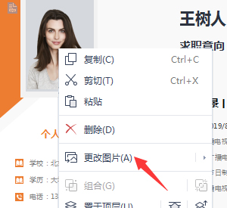

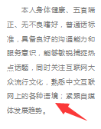
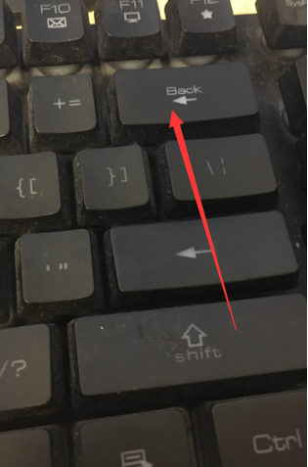

头像更换方法

简历常用编辑问题
点击简历头像--鼠标右击头像--点击更换图片
1
内容文字更改

点击简历当中的文字--按键盘中的删除键（Back键）--输入符合自己的文字
2

